«Как зверята к Олимпиаде готовились»
Хорошо зимой в лесу. Тихо, спокойно. Все зверята своими делами заняты, медвежата сладко спят в берлоге. И вдруг…
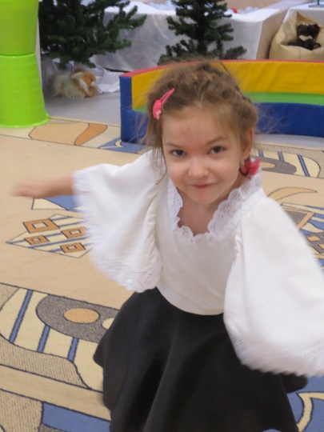
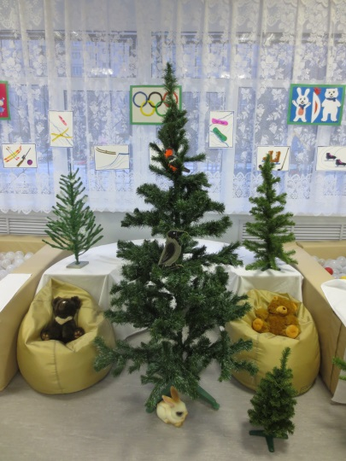

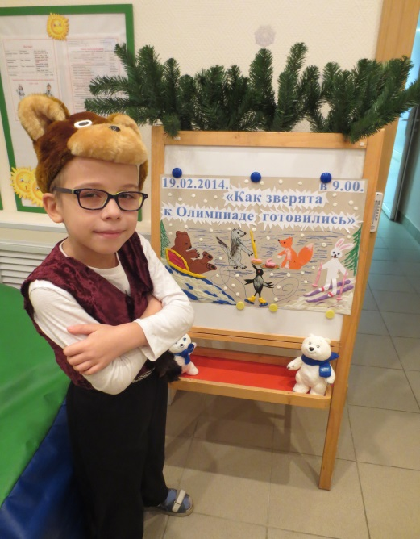
Олимпиада! Олимпиада!
- кричит Сорока

Мы тоже хотим на Олимпиаду!-
Решили зверята
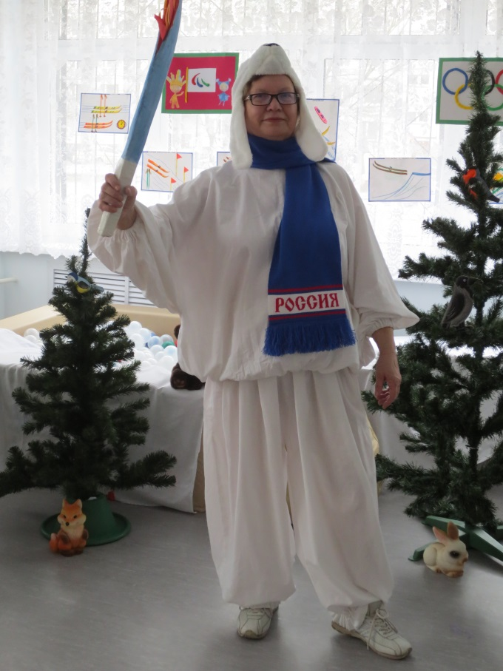
Белый Мишка посоветовал
Зверятам побольше
Тренироваться

Медвежата активно занялись бобслеем…

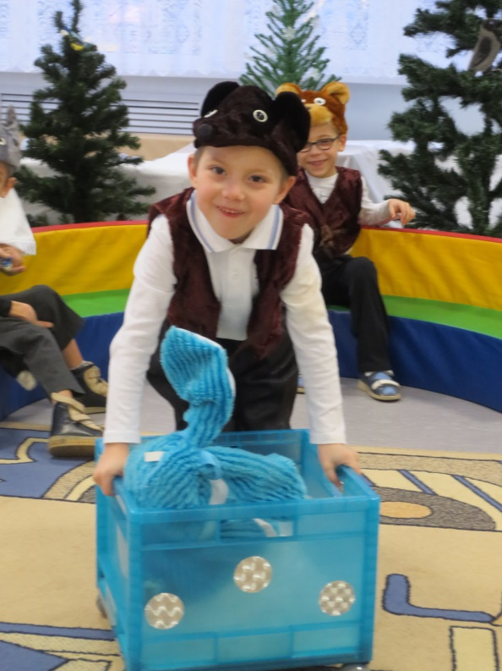
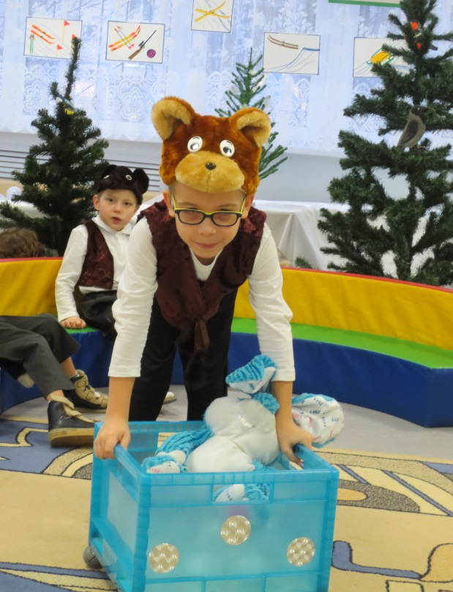

Зайчата решили участвовать в лыжных гонках!
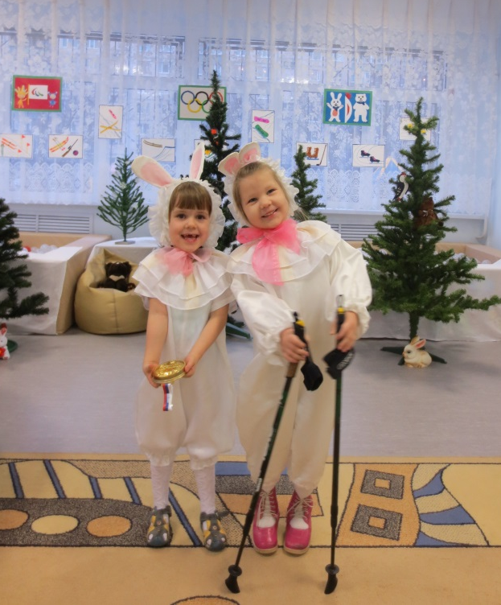
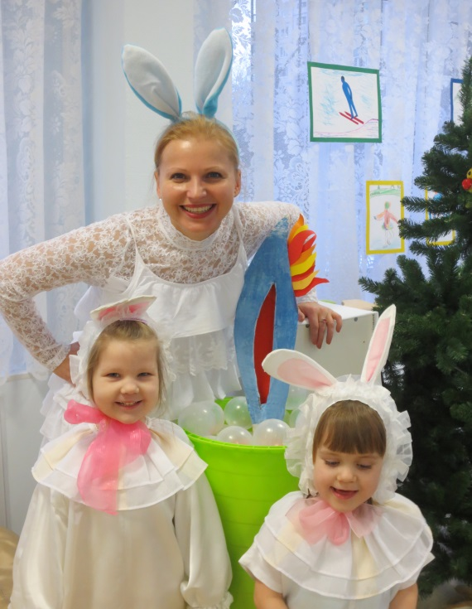

Тетушка Сова загадала зверятам Олимпийские загадки!
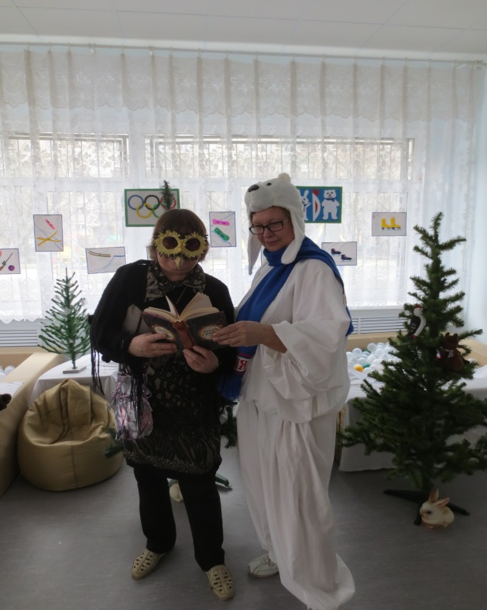
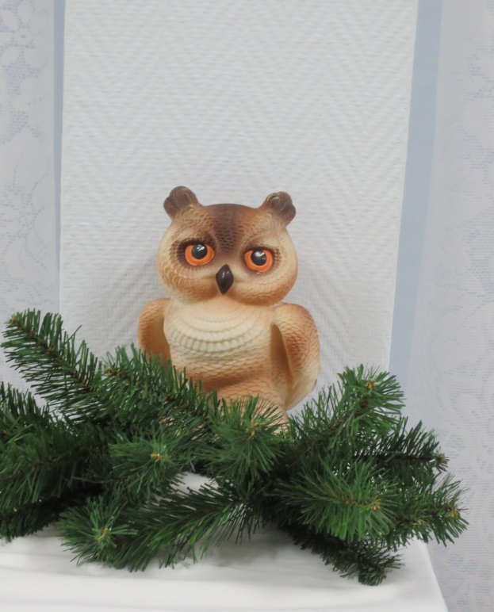

В керлинг играли волчонок и сорока. Да как ловко!!!
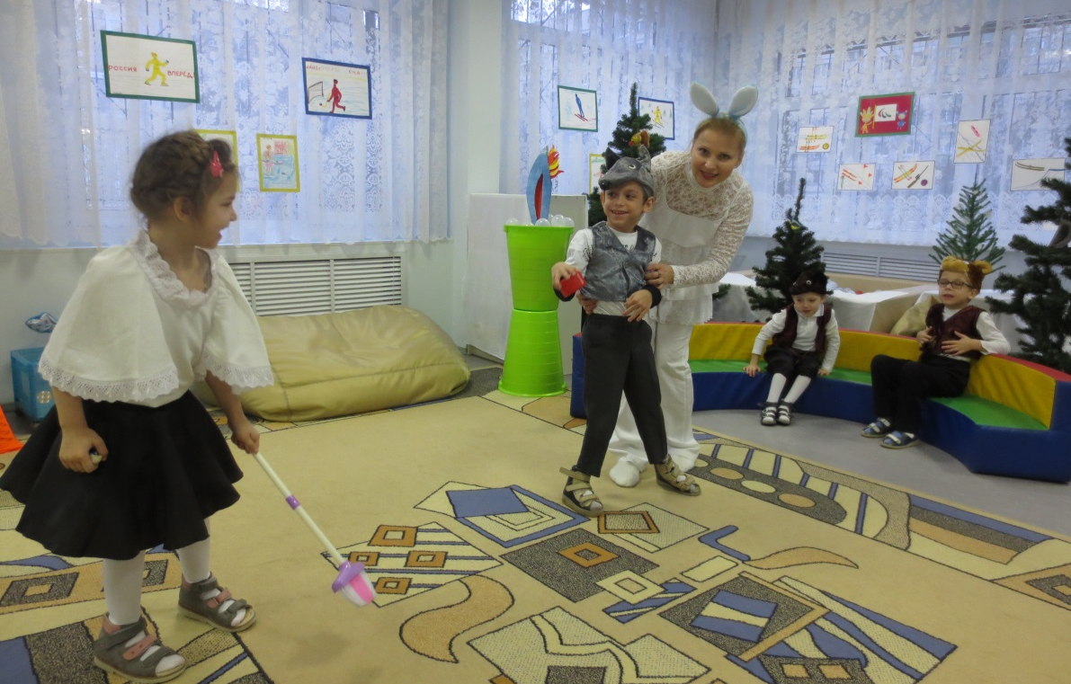

А как дружно зверята стреляли во вредного Вируса!
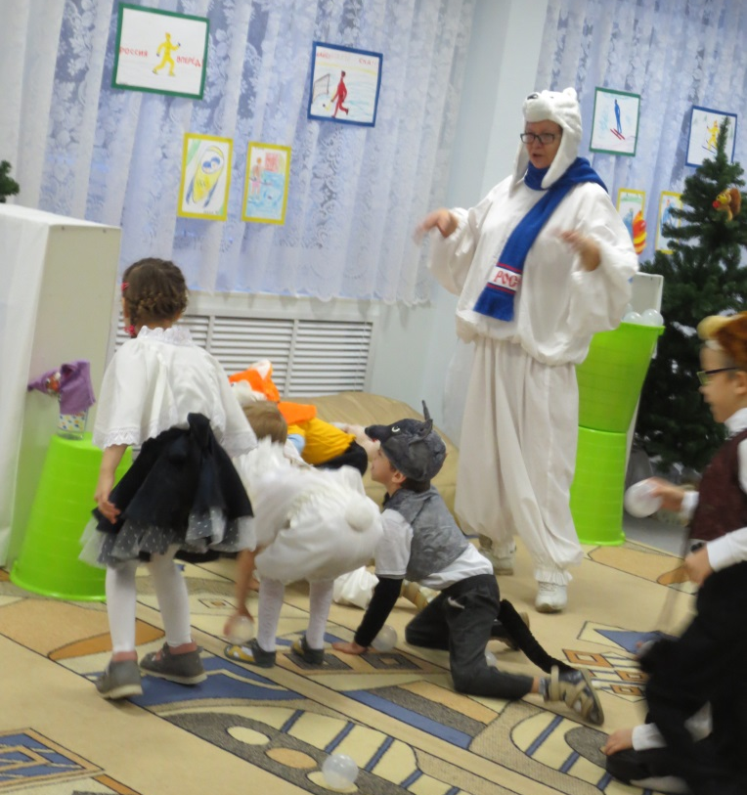
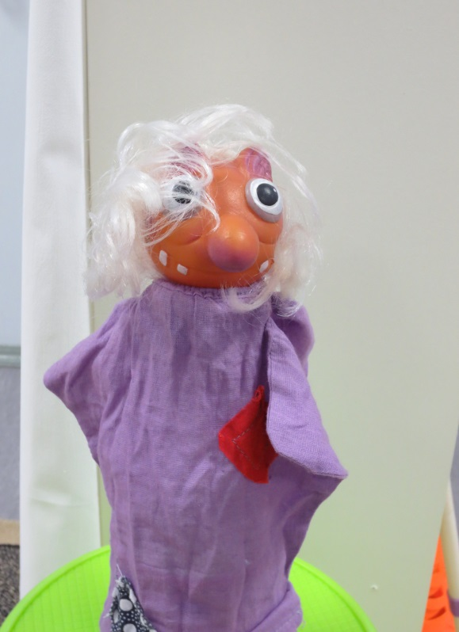

А в конце праздника Мишка пригласил всех на Олимпиаду!
